**NORAKSTS**

Pielikums

Balvu novada Domes

2021.gada 28.oktobra

lēmumam „ Par nosaukuma “Maztērcītes” piešķiršanu nekustamajam īpašumam Bērzpils pagastā, Balvu novadā unnodošanu atsavināšanai”

protokols Nr.14., 20.§

Izkopējums no Bērzpils pagasta kadastra kartes

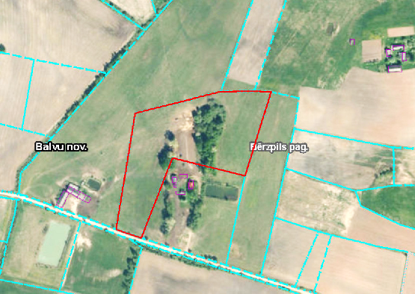

**3850 002 0375**

Domes priekšsēdētājs (personiskais paraksts) S.Maksimovs

**NORAKSTS PAREIZS**

Balvu novada administrācijas

Sēžu protokolu vadītāja

Jūlija Korlaša

Balvos 2021.gada 31.oktobrī

(DOKUMENTS IR PARAKSTĪTS AR DROŠU ELEKTRONISKU PARAKSTU UN SATUR LAIKA ZĪMOGU)